الملاحظات | المدة | سير الدرس | الكفاءات القبلية
 | 10د  06د  10د  10د  04د | نشاط : رقم 01 ص 216  ۞ 1. متوازي الأضلاع:  تعريف :  متوازي الأضلاع هو رباعي حاملا كلّ ضلعين متقابلين فيه متوازيان  مثال : ABCD متوازي أضلاع معناه [ (AB) // (CD) و (AD) // (CB) ]  خواص :  من أجل كلّ رباعي ABCD  1-[AC] و [BD] متناصفان معناه ABCD متوازي أضلاع.  2- [ AB = DC و AD = BC ] معناه ABCD متوازي أضلاع  3-[ AB = DC و (AB) // (DC) ] معناه ABCD متوازي أضلاع  3-[ ABC = ADC و BAD = BCD ] معناه ABCD متوازي أضلاع  متوازيات الأضلاع الخاصة:  نشاط : رقم 02 ص 216 | متوازي الأضلاع
  المعيّن: هو متوازي أضلاع له ضلعان متتاليان متقايسان.  مثال:  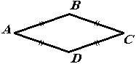 |  | - ABCD معيّنا معناه [ (AC) ⊥ (BD) و [AC]،[BD]  متناصفان ]  - ABCD معيّنا معناه [ AB = BC = CD = DA ]  - إذا كان ABCD معيّنا فإنّ [ (AC) ينصف كلاّ من الزاويتين BAD وBCD و(BD) ينصف كلاّ من الزاويتين ABC و ADC ]
مذكرة تقنية رقم׃ 64
المحور׃ الهندسة المستوية
الموضوع׃ متوازي الأضلاع

التاريخ׃
القسم׃1 ع ت2
المدة׃ ساعة

الأستاذ׃عوار رشيد

الكفاءات المستهدفة ׃ متوازي الأضلاع، ومتوازيات الأضلاع الخاصية: المستطيل، المربّع، المعيّن.

الملاحظات | المدة | سير الدرس | الكفاءات القبلية
 | 04د  04د  12د | تمرين : رقم 25 و29 و 30 و 31 ص 239 .
   | المستطيل: هو متوازي أضلاع له زاوية قائمة.  مثال:  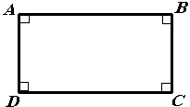 |  |  | - ABCD مستطيل معناه [A = B = C = D = 90° ]  - ABCD مستطيل معناه [ AC = BD و [AC]،[ BD] متناصفان]  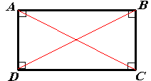
  المربّع: هو متوازي أضلاع له ضلعان متتاليان متقايسان وزاوية قائمة.  مثال:  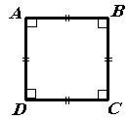 |  | - ABCD مربّع معناه [A = B = C = D = 90°  و AB = BC = CD = DA ]  - ABCD مربّع معناه [ AC = BD و(AC) ⊥ (BD)  و [AC]،[BD] متناصفان ]  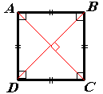
 |  | الكتاب المدرسي / المسطرة | الوسائل التعليمية
 |  | الكتاب المدرسي | المراجع

